**Střední průmyslová škola,**

**příspěvková organizace**

**Ostrov**

**ROČNÍKOVÁ PRÁCE**

**Úložiště počítačů – Flash disky**

|  |  |  |
| --- | --- | --- |
| Studijní obor | **18-20-M/01 - Informační technologie** | |
| Třída | **I1** | **Marek Plíhal** |
| Školní rok | **2021 / 2022** | Jméno a příjmení autora |
|  |  | **Ing. Jan Lemka** |
| Jméno a příjmení vedoucího práce |

„Prohlašuji, že jsem tuto práci vypracoval(a) samostatně a použil(a) jsem literárních pramenů a informací, které cituji a uvádím v seznamu použité literatury a zdrojů informací.“

Licenční ujednání:

1. Ve smyslu § 60 autorského zákona č. 121 / 2000 Sb. Poskytuji SPŠ Ostrov, Klínovecká 1197, 36301 Ostrov výhradní a neomezená práva (§ 46 a § 47) k využití mé ročníkové práce.

2. Bez svolení školy se zdržím jakéhokoliv komerčního využití této práce.

3. V případě komerčního využití práce školou obdrží žák – autor práce (autorský kolektiv) odměnu ve výši jedné třetiny dosaženého zisku.

4. Pro výukové účely a prezentaci školy se vzdávám nároku na odměnu za užití díla.

V Ostrově, dne ........................ …….........................

podpis

# Anotace práce – česky

V této práci se podíváme na teoretickou stránku flash disků. To znamená nejprve na to, co je to USB, její rozhraní a rychlosti. Dále se podíváme na to, co je to flash disk a jak funguje. Řekneme si různé parametry, na které se rozhodně dívat při kupování nového flash disku. Zjistíme i jeho výhody a nevýhody. Další část této práce je praktická. Tam porovnáme 7 flash disků. Respektive jejich rychlost čtení a zápisu a ukážeme si je v grafu i v tabulce.

# Work annotation – english

In this work we will look at the theoretical side of flash drives. That means first of all what USB is, its interface and speed. Next we look at what a flash drive is and how it works. We will talk about the different parameters that you should definitely look at when buying a new flash drive. We will also find out its advantages and disadvantages. The next part of this work is practical. There we are going to compare 7 flash drives. Respectively, their reading and writing speed and we will show them in the graph and in the table.

# Seznam použitých značek a symbolů

USB Universal Serial Bus

GB Gigabyte

MB Megabyte

SEQ Sequential

RND Random

SD Secure Digital

# Obsah

Úvod 1

1. Teoretická část 2

1.1. Co je to USB 3

1.2. Co je to Flash disk 4

1.3. Flash pameť 5

1.4. Zápis a čtení 5

1.5. Boot 6

1.6. ReadyBoost 6

1.7. Parametry pro flash disk 7

1.8. USB rozhraní 8

1.9 Výhody a nevýhody flash disků 9

2. Praktická část 10

2.1. Náhodný a sekvenční přístup 11

2.2. Porovnání Flash disků 12

2.3. Graf testů 16

2.4. Tabulka testů 18

3. Závěr 19

Citovaná literatura 20

Seznam obrázků 22

Seznam tabulek 22

Seznam grafů 22

Seznam použitého softwaru 22

Seznam použitých odborných výrazů 23

## Úvod

Tato práce se zabývá USB Flash disky. Práce je rozdělena do více částí. První je teoretická část. V této části najdete, co je to USB, rychlost každého rozhraní, výhody a nevýhody. Dále najdete využití „flešek“, rychlost zápisu a čtení, princip FLASH paměti. Druhá část je praktická. V této části vyzkoušíme rychlosti různých Flash disků a porovnáme je mezi sebou. Bude jich celkem 7. A samozřejmě na závěr si to vše shrneme.

1. **Teoretická část**

V teoretické části této práce si řekneme vlastnosti Flash disků, k čemu slouží, technické parametry, rozhraní, co je to USB a na co se dívat při koupě nového Flash disku. Výhody a nevýhody. Také co vše dokáže poskytnou, jako je funkce Boot a ReadyBoost.

* 1. **Co je to USB**

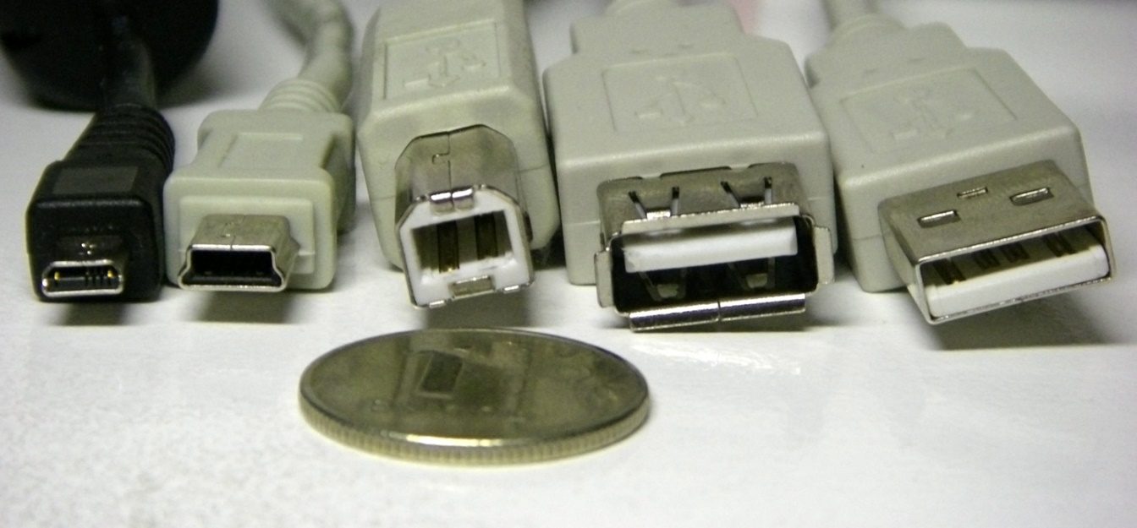Universal Serial Bus (USB) je univerzální [sériová](https://cs.wikipedia.org/wiki/S%C3%A9riov%C3%A1_komunikace) [sběrnice](https://cs.wikipedia.org/wiki/Sb%C4%9Brnice), moderní způsob připojení [periferií](https://cs.wikipedia.org/wiki/Periferie_(technika)) k [počítači](https://cs.wikipedia.org/wiki/Po%C4%8D%C3%ADta%C4%8D). Nahrazuje dříve používané způsoby připojení ([sériový](https://cs.wikipedia.org/wiki/S%C3%A9riov%C3%BD_port) a [paralelní port](https://cs.wikipedia.org/wiki/Paraleln%C3%AD_port), [PS/2](https://cs.wikipedia.org/wiki/Konektor_PS/2), [Gameport](https://cs.wikipedia.org/wiki/Gameport) apod.) pro běžné druhy periférií – [tiskárny](https://cs.wikipedia.org/wiki/Po%C4%8D%C3%ADta%C4%8Dov%C3%A1_tisk%C3%A1rna), [myši](https://cs.wikipedia.org/wiki/Po%C4%8D%C3%ADta%C4%8Dov%C3%A1_my%C5%A1), [klávesnice](https://cs.wikipedia.org/wiki/Po%C4%8D%C3%ADta%C4%8Dov%C3%A1_kl%C3%A1vesnice), [joysticky](https://cs.wikipedia.org/wiki/Joystick), [fotoaparáty](https://cs.wikipedia.org/wiki/Fotoapar%C3%A1t), [modemy](https://cs.wikipedia.org/wiki/Modem) atd., ale i pro přenos dat z [videokamer](https://cs.wikipedia.org/wiki/Videokamera), čteček [paměťových karet](https://cs.wikipedia.org/wiki/Pam%C4%9B%C5%A5ov%C3%A1_karta), [MP3](https://cs.wikipedia.org/wiki/MP3) přehrávačů, externích [pevných disků](https://cs.wikipedia.org/wiki/Pevn%C3%BD_disk), externích [optických mechanik](https://cs.wikipedia.org/wiki/Optick%C3%A1_mechanika) a dalších. (1)

Obrázek 1 – druhy USB (2)

* 1. **Co je to Flash disk**

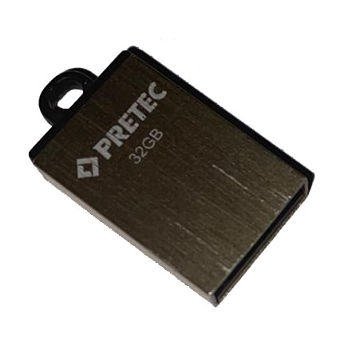USB flash paměť, někdy též USB klíč, paměťový klíč USB či USB flash disk (hovorově fleška či USB klíček), je miniaturní datové médium, které je určeno pro přenos dat mezi počítači. Většinou má podobu [klíčenky](https://cs.wikipedia.org/wiki/Kl%C3%AD%C4%8Denka) či [přívěsku](https://cs.wikipedia.org/wiki/P%C5%99%C3%ADv%C4%9Bsek_(%C5%A1perk)) a je vybaveno [pamětí](https://cs.wikipedia.org/wiki/Elektronick%C3%A1_pam%C4%9B%C5%A5) typu [flash](https://cs.wikipedia.org/wiki/Flash_pam%C4%9B%C5%A5), která umožňuje uchování dat i při odpojení napájení. Data se do paměti nahrávají přes [sběrnici](https://cs.wikipedia.org/wiki/Sb%C4%9Brnice) [USB](https://cs.wikipedia.org/wiki/USB). I když se někdy nazývá disk, v zařízení nejsou žádné pohyblivé součástky. Není to pevné úložiště jako např. HDD z důvodu, že je snadno odnímatelná a přenosná. (3)

Obrázek 2 – Pretec i-Disk Elite USB 2.0 32GB

* 1. **Flash paměť**

Flash úložiště je technologie ukládání dat založená na vysokorychlostní, elektricky programovatelné paměti. Rychlost flash úložiště je to, jak dostal svůj název: Zapisuje data a provádí náhodné I/O operace bleskově. Flash úložiště používá typ energeticky nezávislé paměti nazývané flash paměť. (4)

* 1. **Zápis a čtení**

Data jsou ukládána v poli [unipolárních tranzistorů](https://cs.wikipedia.org/wiki/Unipol%C3%A1rn%C3%AD_tranzistor) s plovoucími hradly, zvaných „buňky“, každá z nich obvykle uchovává 1 [bit](https://cs.wikipedia.org/wiki/Bit) (SLC) nebo dnes 3 bity a více (MLC) informace. Oba typy se stále používají. SLC čipy nabízí větší stabilitu informací a rychlost zápisu, kdežto MLC zase větší hustotu informací a nižší cenu.

Jedno hradlo je ovládací (CG – control gate), druhé je plovoucí (FG – floating gate), izolované od okolí vrstvou oxidu. Jelikož je FG izolované, všechny [elektrony](https://cs.wikipedia.org/wiki/Elektron) na něj přivedené jsou zde „uvězněny“. Tím je uložena informace.

Když jsou na FG elektrony, modifikují (částečně ruší) elektrické pole přicházející z CG, což modifikuje prahové napětí buňky. Buňka je čtená umístěním určitého elektrického napětí na CG, elektrický proud tranzistorem pak buď teče, nebo neteče, a to v závislosti na buňky, které je závislé na počtu elektronů na FG. Tato přítomnost nebo nepřítomnost elektrického proudu je přeložena na 1 a 0, představující uložená data.

Flash buňka je naprogramovaná (nastavená na specifickou hodnotu) spuštěním toku elektronů ze zdroje (Source) do odvodu (Drain). Přivedení velkého napětí na CG pak poskytne dostatečně silné elektrické pole pro jejich vysátí na FG. Pro vymazání flash buňky je velký napěťový rozdíl přiveden mezi CG a zdroj (Source), což odvede elektrony pryč skrz kvantový tunel. Současné flash paměti jsou rozdělené do vymazatelných částí nazývaných buď bloky, nebo sektory. Všechny paměťové buňky v rámci jednoho bloku musí být vymazány současně. (5)

* 1. **Boot**

[Firmware](https://cs.wikipedia.org/wiki/Firmware) osobních počítačů běžně podporuje spouštění operačního systému z bootovací jednotky flash. Tato funkce se nazývá Live USB. USB flash disky se tedy dají využít jako instalační medium. Instalační soubory operačních systémů se mohou uložit na flash disk, který tak nahradí CD/DVD. (6)

* 1. **ReadyBoost**

ReadyBoost je softwarová komponenta pro [ukládání do mezipaměti disku](https://en.wikipedia.org/wiki/Cache_(computing)) vyvinutá společností [Microsoft](https://en.wikipedia.org/wiki/Microsoft) pro [Windows Vista](https://en.wikipedia.org/wiki/Windows_Vista) a zahrnutá v novějších verzích [Windows](https://en.wikipedia.org/wiki/Windows_(operating_system)). ReadyBoost umožňuje [velkokapacitní](https://en.wikipedia.org/wiki/Mass_storage)[paměť NAND zařízení](https://en.wikipedia.org/wiki/Flash_memory)[CompactFlash](https://en.wikipedia.org/wiki/CompactFlash) , [SD kartu](https://en.wikipedia.org/wiki/Secure_Digital_card) a [USB flash disk](https://en.wikipedia.org/wiki/USB_flash_drive) používat jako [mezipaměť](https://en.wikipedia.org/wiki/Cache_(computing)) mezi [pevným diskem](https://en.wikipedia.org/wiki/Hard_drive) a pamětí s [náhodným přístupem](https://en.wikipedia.org/wiki/Random_access_memory) ve snaze zvýšit výpočetní výkon. ReadyBoost spoléhá na [SuperFetch](https://en.wikipedia.org/wiki/Windows_Vista_I/O_technologies#SuperFetch) a také upravuje svou mezipaměť na základě aktivity uživatele. [ReadyDrive](https://en.wikipedia.org/wiki/Windows_Vista_I/O_technologies#ReadyDrive) pro [hybridní pohony](https://en.wikipedia.org/wiki/Hybrid_drive) je implementován podobným způsobem jako ReadyBoost. (7)

* 1. **Parametry pro Flash disk**
* **Kapacita disku** – u „flešek“ se kapacita udává především v GB (čím větší, tím lepší)
* **Rychlost čtení a zápisu –** udává se v MB/s – obě rychlosti by si měli být co nejvíc podobně rychlé (čím větší, tím lepší)
* **Rozhraní** – u „flešky“ by mělo být číslo rozhraní co nejvyšší (např.: 3.1 nebo 3.2). Díky tomu je rychlejší přenos dat.

**Příklad parametrů:**

|  |  |
| --- | --- |
| **Technické parametry** | |
| Rozhraní: | USB 2.0 |
| Kapacita: | 32 GB |
| Hmotnost: | 2 g |
| Rychlost čtení: | 20 MB/s |
| Rychlost zápisu: | 5 MB/s |

Tabulka 1 – Příklad parametrů

* 1. **USB rozhraní**

**Jednotlivé USB rozhraní, jejich rychlosti a označení:**

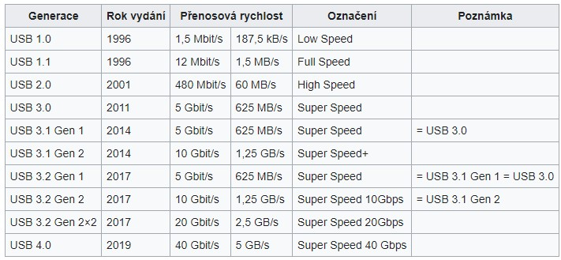

Obrázek 3 – USB rozhraní (8)

* 1. **Výhody a nevýhody flash disků**

**Výhody**

* Kompaktnější než jiná přenosová média
* Je přenosná
* Odolnější proti **fyzickému** poškození
* Většinou vyšší kapacita než u [**CD**](https://cs.wikipedia.org/wiki/Kompaktn%C3%AD_disk) nebo [**DVD**](https://cs.wikipedia.org/wiki/DVD)
* Malá spotřeba [elektrické energie](https://cs.wikipedia.org/wiki/Elekt%C5%99ina)
* V nových operačních systémech nejsou zapotřebí žádné [ovladače](https://cs.wikipedia.org/wiki/Ovlada%C4%8D_za%C5%99%C3%ADzen%C3%AD) (resp. ovladače jsou již součástí operačního systému a není nutné je dodatečně [instalovat](https://cs.wikipedia.org/wiki/Instalace_(software)))

**Nevýhody**

* Špatná podpora u starších operačních systémů ([Windows 98](https://cs.wikipedia.org/wiki/Windows_98) a nižší nemají přímo zabudovanou podporu flash disků, je nutné ji doinstalovat)
* Větší kapacity mají vysokou cenu, přičemž disponují jen zlomkem kapacity stejně drahých přenosných [pevných disků](https://cs.wikipedia.org/wiki/Pevn%C3%BD_disk) (9)

1. **Praktická část**

Jelikož jde především o rychlosti flash disků, tak v této části práce se podíváme na testy rychlosti čtení a zápisu a porovnáme různé flash disky z mého výběru. Pro tyto testy jsem vybral 7 flash disků:

* **Kingston Datatraveler DTI 2gb**
* **Kingston Datatraveler G3**
* **Patriot Blitz 128GB**
* **Pretec i-Disk Elite USB 2.0 32GB**
* **Transcend TS16GJF300**
* **USB Flash ADATA UV210 64GB**
* **Verbatim Store 'n' Go Metal Executive 16GB zlatý**
* Vše porovnáno na USB rozhraní **3.2 Gen 1**, na základní desce **B365 Phantom Gaming 4** s procesorem **Intel Core i5 – 9400f**
* Testováno přes **Crystal Disk Mark**
  1. **Náhodný a sekvenční přístup**

**Sekvenční přístup**

Sekvenční přístup je termín popisující skupinu prvků (jako jsou data v paměťovém poli nebo soubor na [disku](https://en.wikipedia.org/wiki/Hard_disk_drive) nebo na [úložišti dat na magnetické pásce](https://en.wikipedia.org/wiki/Magnetic_tape_data_storage)), ke kterým se přistupuje v předem určeném, uspořádaném [pořadí](https://en.wikipedia.org/wiki/Sequence) . Je opakem [náhodného přístupu](https://en.wikipedia.org/wiki/Random_access) , schopnosti přistupovat k libovolnému prvku sekvence stejně snadno a efektivně jako kterýkoli jiný kdykoli. (10)

**Náhodný přístup**

Náhodný přístup je schopnost přistupovat k libovolnému prvku sekvence ve stejném čase nebo k jakémukoli datu z populace [adresovatelných](https://en.wikipedia.org/wiki/Address_space) prvků zhruba stejně snadno a efektivně jako kterýkoli jiný, bez ohledu na to, kolik prvků může být v sadě. V [informatice](https://en.wikipedia.org/wiki/Computer_science) je to opak sekvenčního přístupu, který vyžaduje, aby byla data načtena v pořadí, v jakém byla uložena. (11)

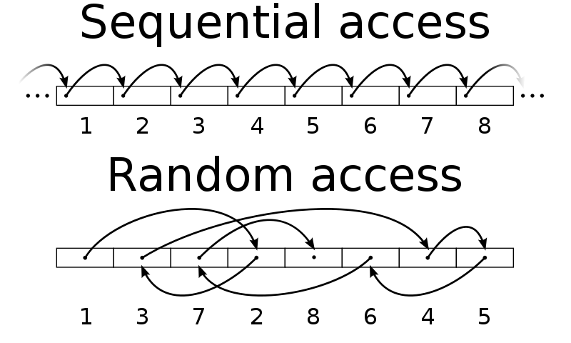

Obrázek 4 – Random – SEQ access (12)

* 1. **Porovnání Flash disků**

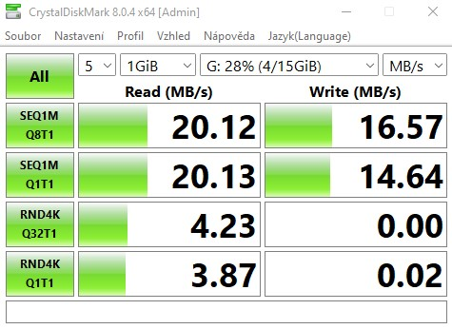

Obrázek 5 – Test Kingston Datatraveler G3

Toto je test zápisu a čtení pro **Kingston Datatraveler G3.** Zde lze vidět, že první čtení je o kousek pomalejší než druhý. Co se týče zápisu, tak o necelé 2 MB je rychlejší první zápis než druhý.

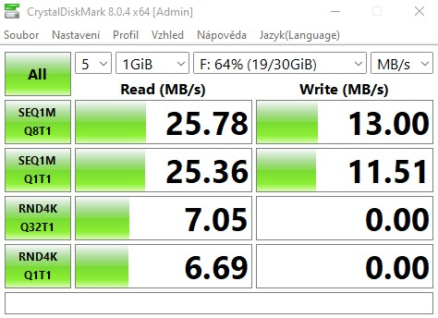

Obrázek 6 – Test Pretec i-Disk Elite USB 2.0 32GB

Toto je test zápisu a čtení pro **Pretec i-Disk Elite USB 2.0 32GB**. Narozdíl od předešlého testu, co se týče zápisu a čtení, tak je rychlejší o kousek první test.

Obrázek 7 – Test Patriot Blitz 128GB

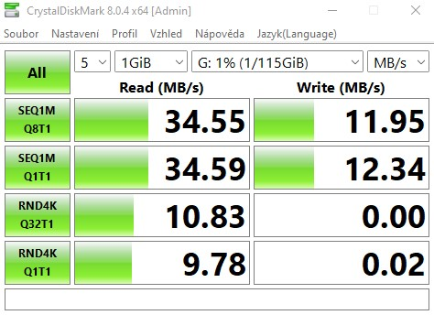

Toto je test zápisu a čtení pro **Patriot Blitz 128 GB**. Zde je zase rychlejší druhý test, ale jsou si dost podobné. Výhoda tohoto disku je ta, že má poměrně velkou kapacitu úložiště.

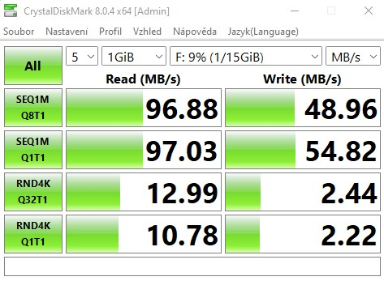

Obrázek 8 – Test Verbatim Store 'n' Go Metal Executive 16GB zlatý

Toto je test zápisu a čtení pro **Verbatim Store 'n' Go Metal Executive 16GB zlatý**. Ze všech testů má tento disk nejvyšší rychlost čtení a zápisu. Dosahuje skoro až **100 MB/s čtení**.

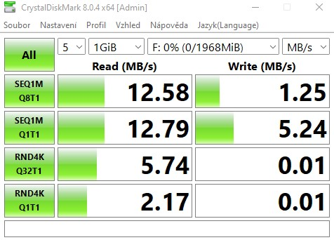

Obrázek 9 – Test Kingston Datatraveler DTI 2GB

Toto je test zápisu a čtení pro **Kingston Datatraveler DTI 2GB**. Zde jsou u čtení první dva testy podobné, ale u zápisu jsou rozdílné o **4 MB/s**

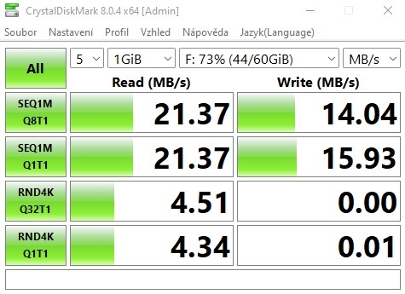

Obrázek 10 – Test USB Flash ADATA UV210 64GB

Toto je test zápisu a čtení pro **USB Flash ADATA UV210 64GB**. Zde lze vidět, že u testů čtení jsou první dva zápisy stejně rychlé. Zatímco u zápisu jsou rozdílné o necelé **2 MB/s**.

Obrázek 11 – Test Transcend TS16GJF300

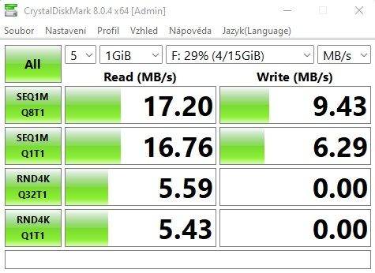

Toto je test zápisu a čtení pro **Transcend TS16GJF300**. Zde jsou první dva testy na čtení podobné, a to i jako poslední dva. Zatímco první dva testy u zápisu jsou rozdílné **3 MB/s**.

* 1. **Graf testů**

Graf 1 – test rychlosti čtení

Na tomto grafu rychlosti čtení lze vidět, že zcela jistě vyhrává **Verbatim Store 'n' Go Metal Executive 16GB zlatý**. Na druhé místě je **Patriot Blitz 128 GB** a na třetím místě je **Pretec i-Disk Elite USB 2.0 32GB**

.

Graf 2 – test rychlosti zápisu

Na tomto grafu rychlosti zápisu lze vidět, že znova zcela jistě vyhrává **Verbatim Store 'n' Go Metal Executive 16GB zlatý**. Na druhém místě je **Kingston Datatraveler G3** a hned za ním na třetím místě je **USB Flash ADATA UV210 64GB**.

* 1. **Tabulka testů**

Toto je tabulka pro test čtení. Lze vidět, že ve všem vyhrává **Verbatim Store 'n' Go Metal Executive 16GB zlatý.**

|  |  |  |  |  |  |  |  |
| --- | --- | --- | --- | --- | --- | --- | --- |
|  | G3 | Elite | Blitz | Verbatim | DTI 2gb | Adata | Transcend |
| První test | 20,12 | 25,78 | 34,55 | 96,88 | 12,58 | 21,37 | 17,2 |
| Druhý test | 20,13 | 25,36 | 34,59 | 97,03 | 12,79 | 21,37 | 16,76 |
| Třetí test | 4,23 | 7,05 | 10,83 | 12,99 | 5,74 | 4,51 | 5,59 |
| Čtvrtý test | 3,87 | 6,69 | 9,78 | 10,78 | 2,17 | 4,34 | 5,43 |

|  |  |  |  |  |  |  |  |
| --- | --- | --- | --- | --- | --- | --- | --- |
|  | G3 | Elite | Blitz | Verbatim | DTI 2gb | Adata | Transcend |
| První test | 16,67 | 13 | 11,95 | 48,96 | 1,25 | 14,04 | 9,43 |
| Druhý test | 14,64 | 11,51 | 12,34 | 54,82 | 5,24 | 15,93 | 6,29 |
| Třetí test | 0 | 0 | 0 | 2,44 | 0,01 | 0 | 0 |
| Čtvrtý test | 0,02 | 0 | 0,02 | 2,22 | 0,01 | 0,01 | 0 |

Tabulka 3 – test rychlosti zápisu

Tabulka 2 – test rychlosti čtení

## Závěr

V této práci jsme se podívali na **flash disky** ze strany **teoretické** i **praktické**. V teoretické části jsme si nejprve řekli, co je to usb, přes které se flash disk připojuje, jaké má rozhraní a její rychlosti. Poté jsme si řekli, co je to samotný flash disk a jaké má využití. Podívali se na flash paměť a jak funguje zápis a čtení. Zjistili jsme, že „fleška“ se dá používat i jako instalační médium pro Windows, využití má také jako mezipaměť neboli Cache. Potom jsme si ukázali parametry, na které se dívat při koupě flash disku a její výhody a nevýhody. V **praktické** části jsme si řekli, co je to náhodný přístup a sekvenční přístup. K testování jsme měli **7 flash disků**. Podívali se na testy zápisu a čtení a porovnali v **grafu**.

# Citovaná literatura

**1. USB. *Wikipedie.* [Online] [Citace: 03. 03. 2022.]**

**https://cs.wikipedia.org/wiki/USB.**

**2. USB fotografie. *Wikipedie.* [Online] [Citace: 03. 03. 2022.]**

**https://cs.wikipedia.org/wiki/USB#/media/Soubor:USB_types.jpg**

**3. USB flash disk. *Wikipedie.* [Online] [Citace: 03. 03. 2022.] https://cs.wikipedia.org/wiki/USB_flash_disk.**

**4. Flash paměť. *Wikipedie.* [Online] [Citace: 03. 03. 2022.] https://cs.wikipedia.org/wiki/Flash_pam%C4%9B%C5%A5.**

**5. Zápis a čtení. *Wikipedie.* [Online] [Citace: 05. 03. 2022.] https://cs.wikipedia.org/wiki/Flash_pam%C4%9B%C5%A5#Princip_z%C3%A1pisu_a_%C4%8Dten%C3%AD.**

**6. Boot. *Wikipedie.* [Online] [Citace: 05. 03. 2022.] https://cs.wikipedia.org/wiki/USB_flash_disk#Boot.**

**7. ReadyBoost. *Wikipedie.* [Online] [Citace: 05. 03. 2022.] https://en.wikipedia.org/wiki/ReadyBoost.**

**8. USB rozhraní. *Wikipedie.* [Online] [Citace: 10. 03. 2022.] https://cs.wikipedia.org/wiki/USB#Tabulka_ozna%C4%8Den%C3%AD_jednotliv%C3%BDch_verz%C3%AD**

**9. Výhody a nevýhody. *Wikipedie.* [Online] [Citace: 12. 03. 2022.] https://cs.wikipedia.org/wiki/USB_flash_disk#V%C3%BDhody.**

**10. Sekvenční přístup. *Wikipedie.* [Online] [Citace: 14. 03. 2022.] https://en.wikipedia.org/wiki/Sequential_access.**

**11. Náhodný přístup. *Wikipedie.* [Online] [Citace: 14. 03. 2022.] https://en.wikipedia.org/wiki/Random_*access*.**

**12. Sekvenční přístup Fotografie. Wikipedie. [Online] [Citace: 15. 03. 2022.]**

**https://cs.wikipedia.org/wiki/Sekven%C4%8Dn%C3%AD_p%C5%99%C3%ADstup#/media/Soubor:Random_vs_sequential_access.svg**

**13. Verbatim Store 'n' Go Metal Executive 16GB zlatý.  *Alza.* [Online] [Citace: 25. 3. 2022.]**

**https://www.alza.cz/verbatim-store-n-go-metal-executive-16gb-zlaty-d3948440.htm?kampan=adw4_prislusenstvi-pro-it-tv_pla_all_obecna-css_flashdisky_c_1003842___DY056f_456135983472_~109587576867~&gclid=Cj0KCQjw_4-SBhCgARIsAAlegrWQRPF4IH2l7uSoZfKvJXQsFzsnWZr_UOelpY23psDkqtHLgYGjZYkaAhZqEALw_wcB**

**14. Kingston DataTraveler G3 16GB modrý. *Alza*.[Online] [Citace: 25. 3. 2022.]**

**https://www.alza.cz/kingston-datatraveler-g3-16gb-modry-d180206.htm**

# 15. Pretec i-Disk Elite 32GB, stříbrná. *CZC*. [Online] [Citace: 25. 3. 2022.]

**https://www.czc.cz/pretec-i-disk-elite-32gb-stribrna/120383/produkt**

**16. Patriot Blitz 128GB černý. *Alza*. [Online] [Citace: 25. 3. 2022.]**

**https://www.alza.cz/patriot-blitz?dq=4660665**

# 17. Kingston DataTraveler DTI 2GB. *CZC*. [Online] [Citace: 27. 3. 2022.]

# https://www.czc.cz/kingston-datatraveler-2gb/40805/produkt

# 18. USB Flash ADATA UV210 64GB. *Datart*. [Online] [Citace: 27. 3. 2022.]

**https://www.datart.cz/usb-flash-adata-uv210-64gb-kovova.html?gclid=CjwKCAjwi6WSBhA-EiwA6Niok9di5ObX4j86YETXadOrHgROX4Kr9N3uY9iKIF37o9NVnJRc0Oj-uxoC13IQAvD_BwE**

# 19. Transcend JetFlash 300 16GB černý. *Mall.cz*. [Online] [Citace: 27. 3. 2022.]

**https://www.mall.cz/ulozna-zarizeni/transcend-jetflash300-16gb-usb-2-0**

# Seznam obrázků

Obrázek 1 – druhy USB 3

Obrázek 2 – Pretec i-Disk Elite USB 2.0 32GB 4

Obrázek 3 – USB rozhraní 8

Obrázek 4 – Random – SEQ access 11

Obrázek 5 – Test Kingston datatraveler G3 12

Obrázek 6 - Test Pretec i-Disk Elite USB 2.0 32GB 13

Obrázek 7 – Test Patriot Blitz 128GB 13

Obrázek 8 – Test Verbatim Store 'n' Go Metal Executive 16GB zlatý 14

Obrázek 9 – Test Kingston Datatraveler DTI 2GB 14

Obrázek 10 – Test USB Flash ADATA UV210 64GB 15

Obrázek 11 – Test Transcend TS16GJF300 15

# Seznam tabulek

Tabulka 1 – Příklad parametrů 7

Tabulka 2 – Test rychlosti čtení 18

Tabulka 3 – Test rychlosti zápisu 18

# Seznam grafů

Graf 1 – test rychlosti čtení 16

Graf 2 – test rychlosti zápisu 17

# Seznam použitého softwaru

Crystak Disk Mark

# Seznam použitých odborných výrazů

Core Jádro

USB Universal Serial Bus

GB Gigabyte

MB Megabyte

SEQ Sequential

RND Random

SD Secure Digital